TRYBE
Modulo III – Back-end

Bloco 24 – Updates MongoDB

1) Updates Simples

Updates

updateOne
db.colecao.updateOne(<filtro>, <update>, <opcoes>);
Altera apenas o primeiro documento que satisfaça o critério de filtro.
Atenção, filtro vazio { } resulta em atualização do documento em coleção.

updateMany
db.colecao.updateMany(<filtro>, <update>, <opcoes>);
Permite que vários documentos que satisfaçam o critério de filtro sejam alterados de uma única vez.

A seguir, lista de operadores usados dentro do segundo parâmetro <update>:

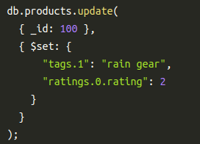
Operador $set

Para alterar o valor de um campo específico.

Casos:
- Campo inexistante - $set cria;
- Campo existente - $set altera o valor;
- Campo com caminho – $set cria documentos embedados;
- Campo é array – integrar indices no $set para especificar.

Operador $mul

Para multiplicar os valores de campos.
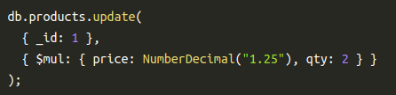

// multiplica price por 1.25 e qty por 2

Referência sobre regras de multiplicação usando por exemplo NumberDecimal|Int|Long.

Operador $inc

Para incrementar ou decrementar valores em um campo específico.
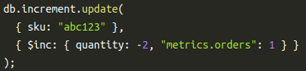

// decrementar usando valor negativo

Operadores $min e $max

Para alterar o valor do campo para o valor especificado (de vários tipos possíveis) se esse valor especificado é menor | maior do que o atual valor do campo.

// altera valor do lowScore para 150 porque é efetivamente menor do valor atual que é 200

Operadores $currentDate

Para incrementar ou decrementar valores em um campo específico.

{ $currentDate: { <campo>: <typeSpecification>, ... } }
// typeSpecification sendo true para atribuir valor de data corrente formato date | { $type: "timestamp" } | { $type: "date" }

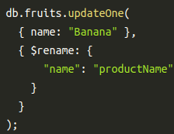
Operador $rename

Para renomear um determinado atributo de um ou mais documentos
{ $rename: { "formerName": "newName"} }

Operador $unset

Para remover um ou mais campos de um documento.
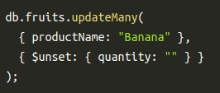

// remove o campo quantity onde o produto é Banana

Dicas diversas
upsert para inserir se não existir
2) Updates Complexos - Arrays - Parte 1

Arrays enriquecem dados e permitem criar estruturas que simulam o relacionamento 1:N.

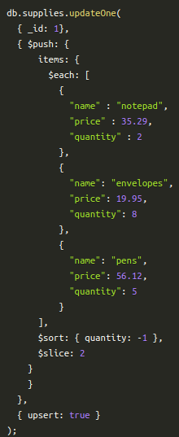
Operador $push

Adiciona um valor a um array.
Sintaxe
{ $push: { <campo1>: <valor1>, ... } }

Modificadores
Pode ser combinado com modificadores: $each, $slice, $sort, $position
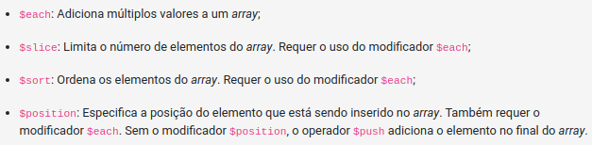

Ordem de realização das operações
- adicionar valor;
- sort;
- slice para discriminar onde aplica o sort;
- armazenar ordem.

Operador $pop

Para remover o primeiro ou o último elemento de um array.

// atribuir valor - 1 para remover primeiro item, 1 para último.

Operador $pull

Remove de um array existente todos os elementos com um ou mais valores que atendam à condição especificada.

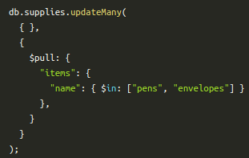
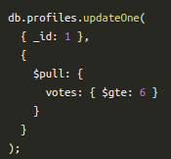
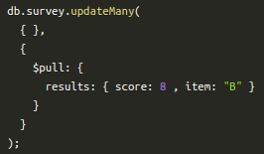

Operador $addToSet

Para garantir que os valores de um array não sejam duplicados.

Ou seja se não existir cria, se existir não, retorna

(Basicamente um equivalente de um insert sem dados duplicados e especializado em arrays).

Mesma sintaxe que todos acima.

ArrayFilters

Para filtrar por valor.

Sabendo o indice, pode recorrer a ele:
Sem saber o indice, precisa de arrayFilters:

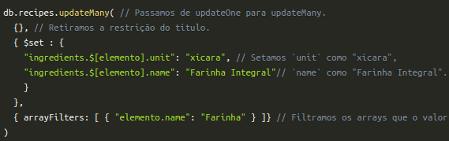

Dicas diversas

Dar pop em mais de um elemento:

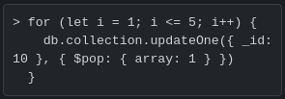

--------------------------------------------------------------------------------------------------------------------

3) Updates Complexos - Arrays - Parte 2

Operadores mais avançados, que facilitarão muito a escrita de queries que exijam operações complexas em arrays.

Operador $all

Para filtrar documentos: seleciona todos os documentos em que o valor do campo é um array que contenha todos os elementos especificados, independentemente da existência de outros valores ou a ordem em que os elementos estejam.
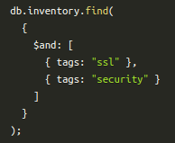

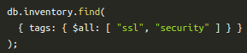
=

Operador $elemMatch

Para filtrar documentos: seleciona os que contêm um campo do tipo array com pelo menos um elemento que satisfaça todos os critérios de seleção especificados.

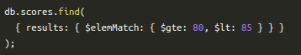

// seleciona documentos em que o array results contém ao menos um elemento gte 80 e lt 85

Operador $size

Para filtrar documentos pelo tamanho de arrays.
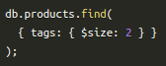
// retorna os campos com valor array de exatamente 2 elementos

Operador $where
Para passar uma string contendo uma expressão ou função JavaScript. Hoje substituido por $expr.

Operador $expr

Para criar expressões de agregação e construir queries que comparem campos no mesmo documento.
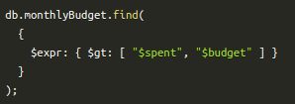
// busca os documentos em que o valor de spent exceda o valor de budget
Operador $regex

Fornece os "poderes" das expressões regulares (regular expressions) para seleção de strings.

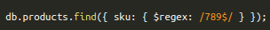

// seleciona documentos em que o campo sku termine com "789"
// adicionar /i para que seja case insensitive

Operador $text

Faz uma busca "textual" em um campo indexado por um text index (índice textual).

Sintaxe
{
$text:
{
$search: <string>,
$language: <string>,
$caseSensitive: <boolean>,
$diacriticSensitive: <boolean>
}
}

// $language (stop words para tokenizar busca), $caseSensitive and $diacriticSensitive opcionais.
// Por padrão, $test não retorna os resultados ordenados pelas pontuações (score atribuido a cada documento que tenha o termo procurado no campo).

Como usar

- Primeiro criar index de tipo text
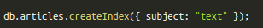

- Segundo escrever a query
// mais de uma palavra com espaço

// frase com \\

Operador $mod

Executa a operação módulo: seleciona todos os documentos em que o valor do campo dividido por um divisor seja igual ao valor especificado.
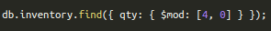
//seleciona docs em que o valor qty modulo 4 = 0.

Dicas diversas

bla

